EVALUARE FINALĂ
Colorează un număr de cerculeţe corespunzător vîrstei tale.
Scrie numele tău.
1. Cine sunt eu?

Am ani.
Ziua mea de naştere
este în anotimpul:

Acesta sunt eu!

Desează-ţi chipul!

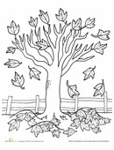
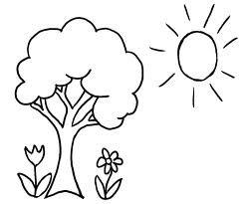
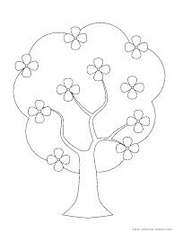

Încercuieşte imaginea potrivită.

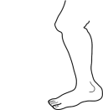
2. Taie cu o linie părţile care NU aparţin corpului omenesc.
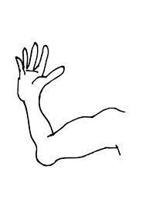
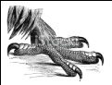
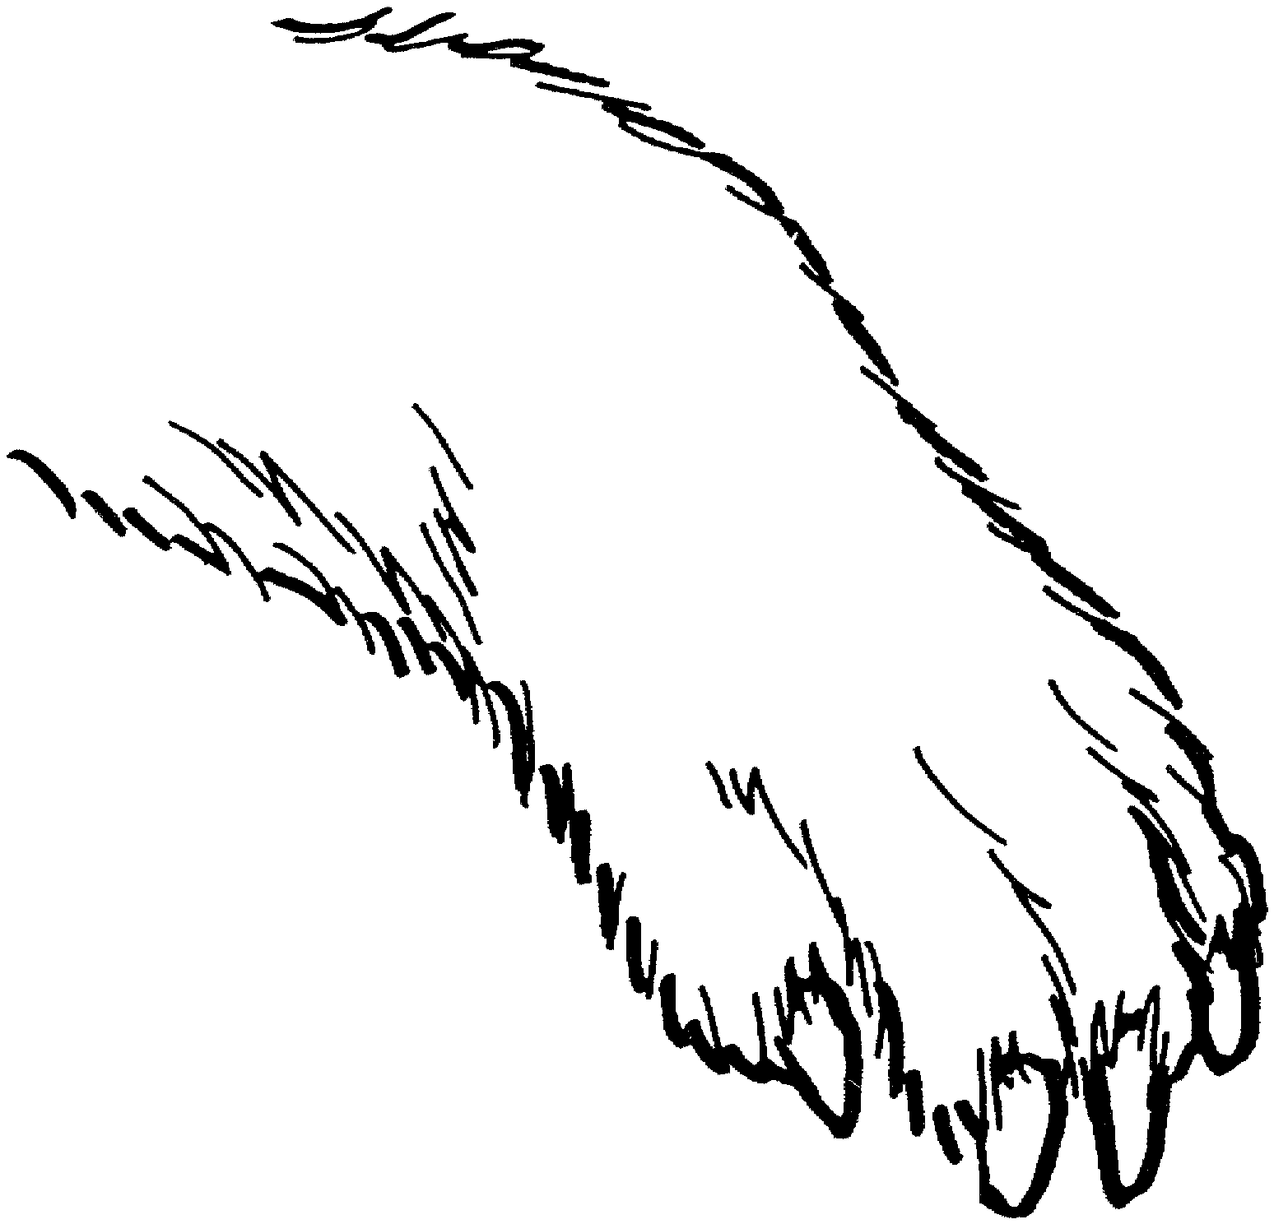
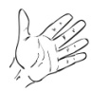
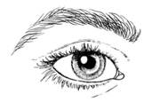

3.
a) Dorel bandajează lăbuţa lui Rex.
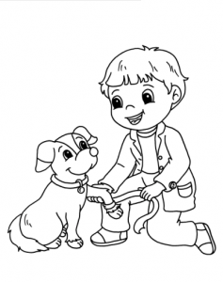
Colorează imaginea cu copilul care îi arată lui Dorel ce trebuie să facă, după ce îşi termină treaba.

b) Copiii au răcit.
Care dintre ei procedează corect ? Colorează imaginea.
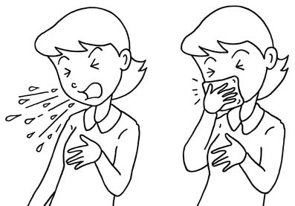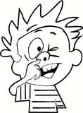

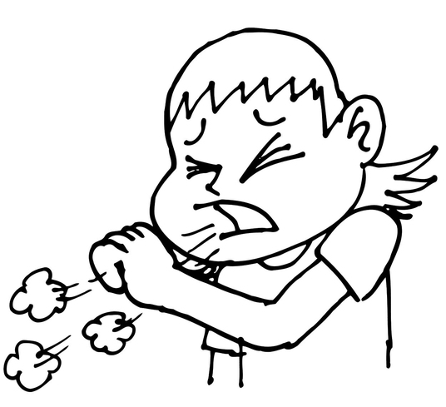

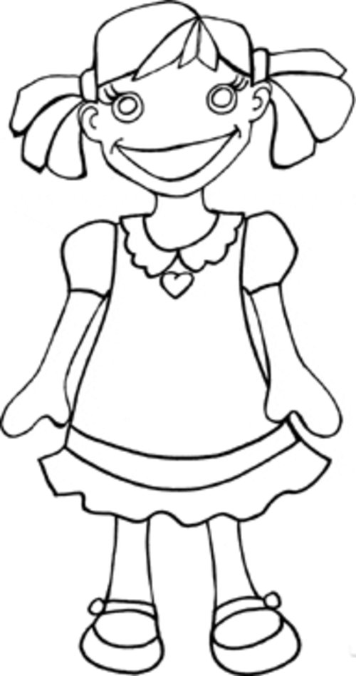
c) Irina abia s-a trezit.
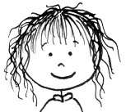
Colorează obiectele pe care le poate folosi pentru a-şi aranja părul.

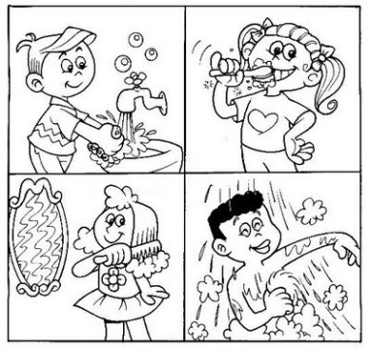

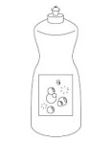
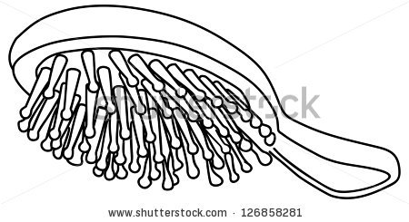
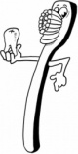
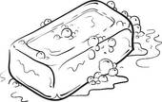

4. A
4. Ascultă cu atenţie şi rezolvă cerinţele.

a) Lui Viorel i-a ieşit în cale un câine fioros.  Încercuieşte imaginea care îl reprezintă pe Viorel. | b) Părinţii Alinei au plecat în Italia să muncească. Ea a rămas doar cu bunicii.  Colorează imaginea care arată cum se simte fetiţa.  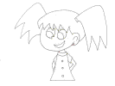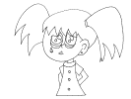 | c) Cornel a câştigat concursul de alergări.  Încercuieşte imaginea care arată ce simte băiatul.

5. a) Colorează dacă eşti de accord cu comportamentul copiilor şi dacă NU eşti de accord.

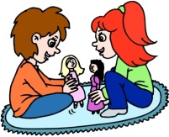 |  | 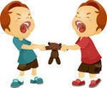 |  | 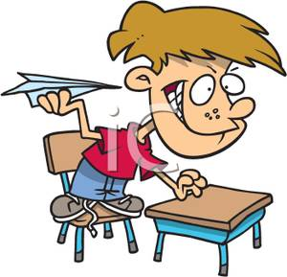 |  |  |  | 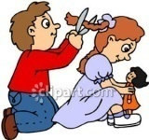

b) Bifează (X) caseta care conţine răspunsul pe care l-ai da tu, în situaţiile de mai jos.

Primeşti un balon de la Marius.  Ce îi spui ?  € Nu-mi trebuie !  € Mulţumesc !  € Doar unul îmi dai? Vreau două ! | Mama lui Alex stă de vorbă cu mama Mariei. Băiatul nu mai are răbdare şi vrea neapărat să plece. Fetiţa aşteaptă liniştită.  Care dintre cei doi copii procedează corect ?  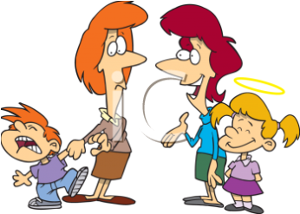  € Alex  € Maria  € amândoi

6. Desenează trei persoane pe care le-ai cunoscut în timpul anului şcolar. Încercuieşte pe cele care îţi sunt prieteni.
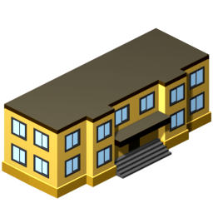

7. Marchează (X) imaginile care arată sarcini pe care le-ai îndeplinit în clasă , în timpul anului şcolar.

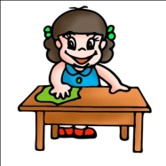 | 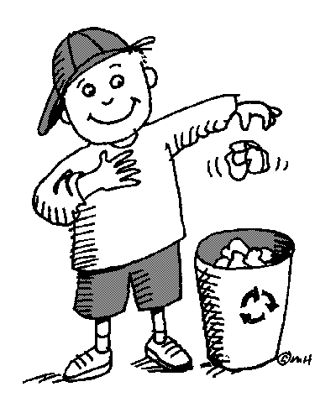 | 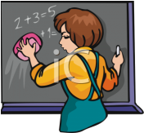 |  |  |  | 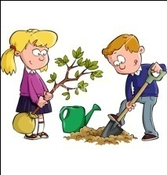 | 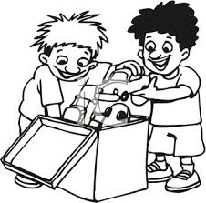

8. Reprezintă printr-un simbol ceea ce îţi place cel mai mult să faci în timpul liber.

- Competenţe specifice

1.1. Identificarea unor trăsături personale elementare
- identificarea şi denumirea trăsăturilor fizice

1.2. Identificarea unor obiecte si activităţi simple de igienă personală
- identificarea obiectelor de igiena personală
- reguli simple de igienă personală

2.1. Recunoaşterea emoţiilor de bază în situaţii simple, familiare
- aprecierea emoţiilor în diferite situaţii

2.2. Identificarea regulilor de comunicare în activitatea şcolară
- exerciţii de identificare a regulilor de comunicare în imagini
- modalităţi pozitive / negative de interacţiune verbală sau fizică

2.3. Explorarea caracteristicilor fiintelor si obiectelor preferate si a interactiunii simple cu acestea
- prezentarea unor persoane / prieteni noi

3.2. Aplicarea unor tehnici simple care sprijina învăţarea şi succesul şcolar
- distribuirea şi asumarea unor sarcini în clasă

3.3. Identificarea hobby-urilor, jocurilor şi activităţilor preferate

2. Indicatori de performanţă

Competenţa | Itemul | Performanţa
 |  | Realizat | În curs de realizare | Nerealizat
1.1 | 1. Cine sunt eu ? | Rezolvă corect cele 4 cerinţe (îşi scrie numele, vârsta, data naşterii, îşi desenează chipul) | Rezolvă corect 3 dintre cele 4 cerinţe | rezolvă corect 2 cerinţe
1.1 | 2. Identifică părţile care nu aparţin corpului omenesc şi le elimină. | 6 situaţii | 4-5 situaţii | 1-2 situaţii
1.2 | 3. Identifică reguli simple şi obiecte de igienă personală | 3 situaţii | 2 situaţii | o situaţie
2.1 | 4. Recunoaşte emoţii de bază, în situaţii simple | 3 situaţii | 2 situaţii | o situaţie
2.2 | 5.  a) Apreciază, în mod corect, modalităţi pozitive / negative de interacţiune verbală sau fizică  b) identifică reguli de comunicare şi comportament | 6 situaţii  2 situaţii | 5-4 situaţii  o situaţie | 3 situaţii
2.3 | 6. Prezintă persoane / prieteni noi | 3 persoane | 2 persoane | o persoană
3.2 | 7. Şi-a asumat unele sarcini în clasă, în timpul anului şcolar | S-a implicat în minim 3 activităţi de gospodărire. | S-a implicat în minim 2 activităţi de gospodărire. | S-a implicat doar într-o singură activitate.
3.3 | 8. Reprezintă prin desen/simbol un hobby sau un joc preferat. | un exemplu | - | -

